**PRÁCTICA MONGODB**

En esta práctica se partirá de una fuente de datos que se llama cities (cities.json) que se va a cargar a través de la herramienta NoSQLBooster.

Para esta práctica, se pide lo siguiente:

1. Mostrar el nombre y la población de las ciudades donde la población supera los 10000 habitantes.

**db.cities.find(**

**{ pop: { $gte: 10000 }, "capital": { $exists: true } },**

**{**

**_id:0,**

**city: 1,**

**pop: 1**

**}**

**).sort({ pop: -1 })**

Con esta consulta filtramos las ciudades que tienen una población mayor a 10 000 habitantes. Para identificar las ciudades preguntamos si existe la clave **capital** en el documento puesto que todos los documentos de tipo **city** contienen dicha clave, a diferencia de los documentos de tipo **state**, que no la contienen. Ordenamos por el campo pop descendentemente para mostrar primeramente las ciudades que más habitantes tienen. Se le asigna valor 0 al _id para excluirlo de los resultados de la consulta.

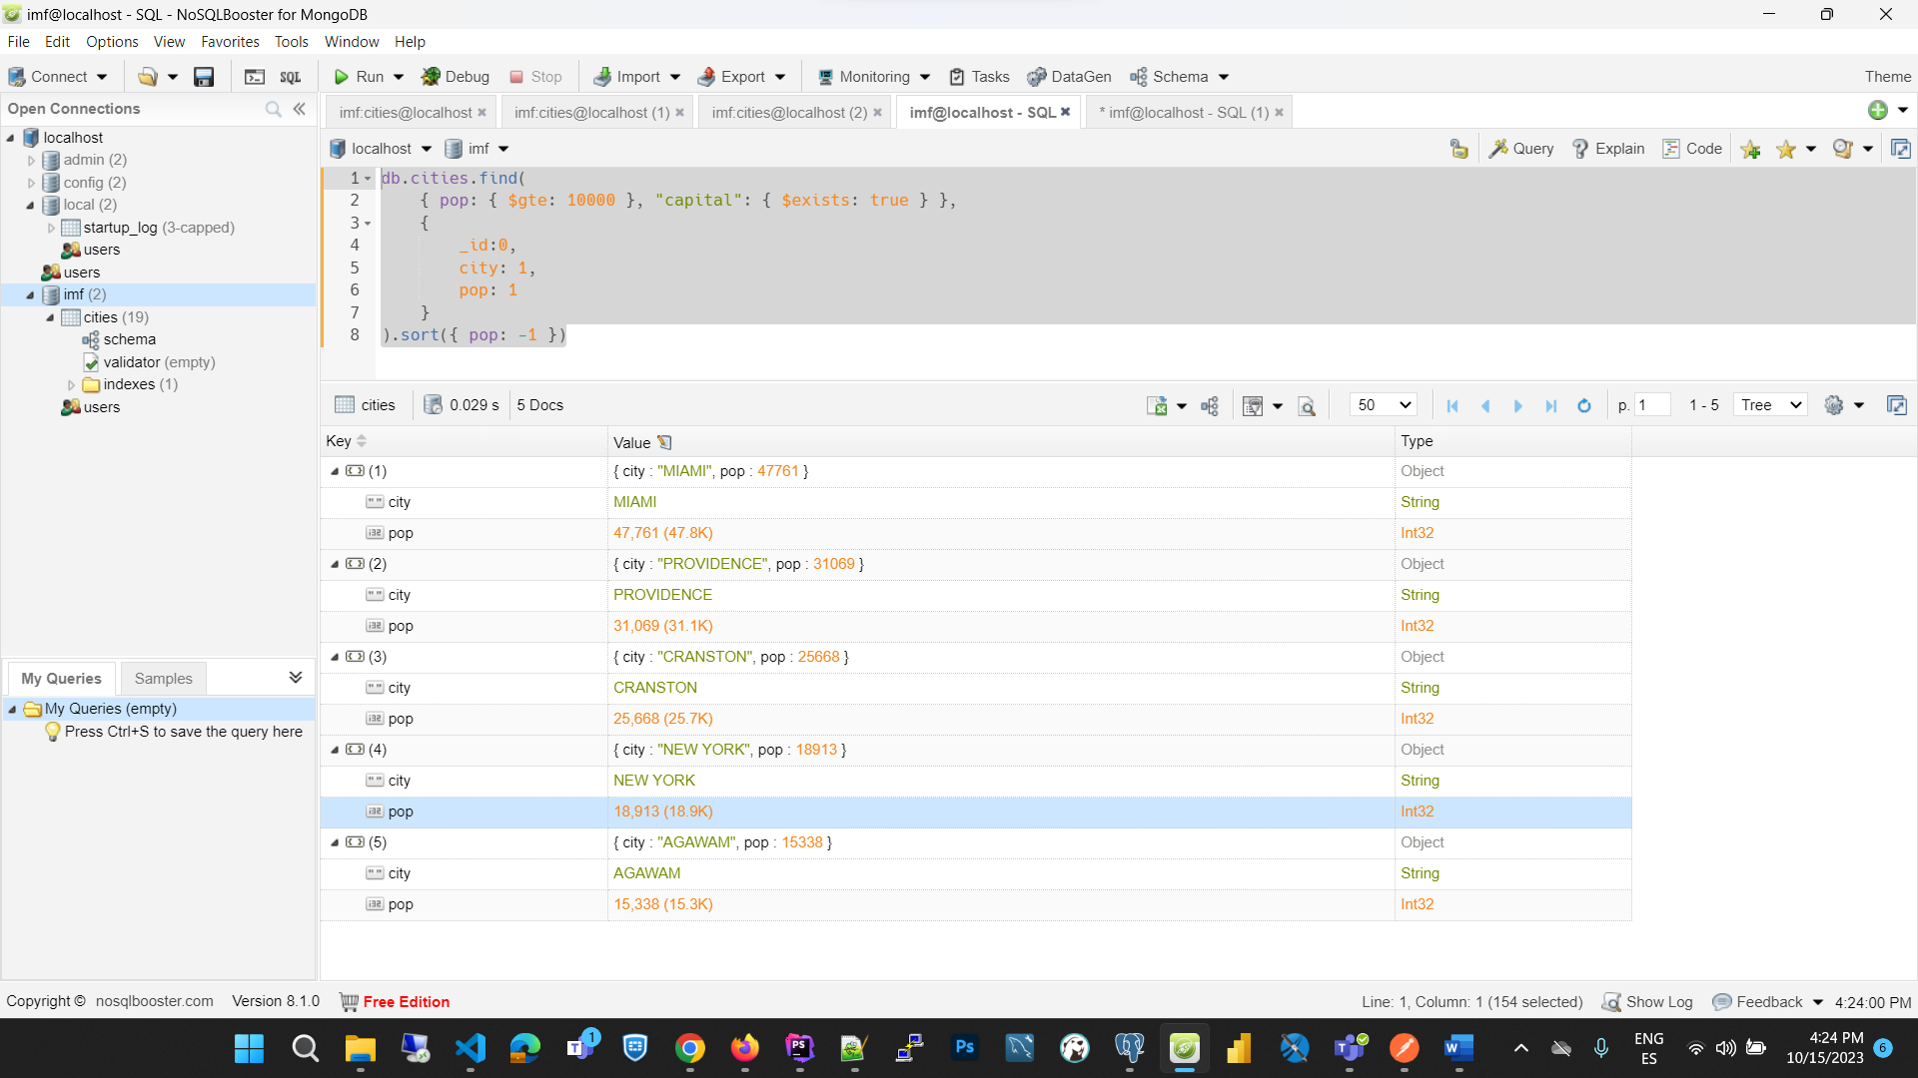

1. Mostrar el nombre y la población del estado según las ciudades mostradas anteriormente.

**db.cities.aggregate([**

**{**

**$match: {**

**pop: { $gte: 10000 },**

**capital: { $exists: true }**

**}**

**},**

**{**

**$lookup: {**

**from: "cities",**

**localField: "state",**

**foreignField: "_id",**

**as: "state"**

**}**

**},**

**{**

**$unwind: "$state"**

**},**

**{**

**$project: {**

**_id: 0,**

**city: 1,**

**pop: 1,**

**state: {**

**name: "$state.name",**

**pop: "$state.pop"**

**}**

**}**

**},**

**{**

**$sort: { pop: -1 }**

**}**

**])**

Con esta consulta mantenemos los filtros de la consulta anterior y creamos una relación entre el **_id** del estado de los documentos tipo **state** y la clave **state** de los documentos tipo **city**. De los documentos tipo **state** solo se muestran las claves **name** y **pop**.

1. Muestra el _id, ciudad, nombre de la ciudad capital de cada estado con una población mayor a 20,000 habitantes.

**db.cities.aggregate([**

**{**

**$match: {**

**pop: { $gte: 20000 }**

**}**

**},**

**{**

**$lookup: {**

**from: "cities",**

**localField: "state",**

**foreignField: "_id",**

**as: "state"**

**}**

**},**

**{**

**$unwind: "$state"**

**},**

**{**

**$project: {**

**_id: 1,**

**city: 1,**

**"capital.name": 1,**

**state: "$state.name"**

**}**

**}**

**])**

Con esta consulta filtramos las ciudades que tienen más de 20000 habitantes y mostramos su **_id, name, capital y state**.

